

**软件工程导论——安装及使用手册**

**院 系：计算机科学与技术学院**

**指导教师： 石秀金**

**学 生： 211310401陈燕玲**

**211310406刘筱芊**

**211310302段润依**

**1 引言**

**1.1 编写目的**

安装及使用手册的编写目的是为了增强用户体验，使其在使用软件或系统时感到更加轻松、便捷，同时减少由于不明确或不完整的指导而导致的困扰和问题。通过提供全面而易懂的文档，可以增加用户对产品的满意度，建立起更积极的用户与产品之间的关系。

预期的读者：使用本小程序的用户。

**1.2 背景**

本项目的名称：饭典咯——以帮助用户进行用餐选择为核心的小程序

提出者及开发者：卓越软件2102刘筱芊、陈燕玲、段润依

用户：学生、教职工或其他在学校食堂就餐的人群

计算中心：使用微信开发者工具开发并上传

**2 软件征述**

**2.1 软件的结构**

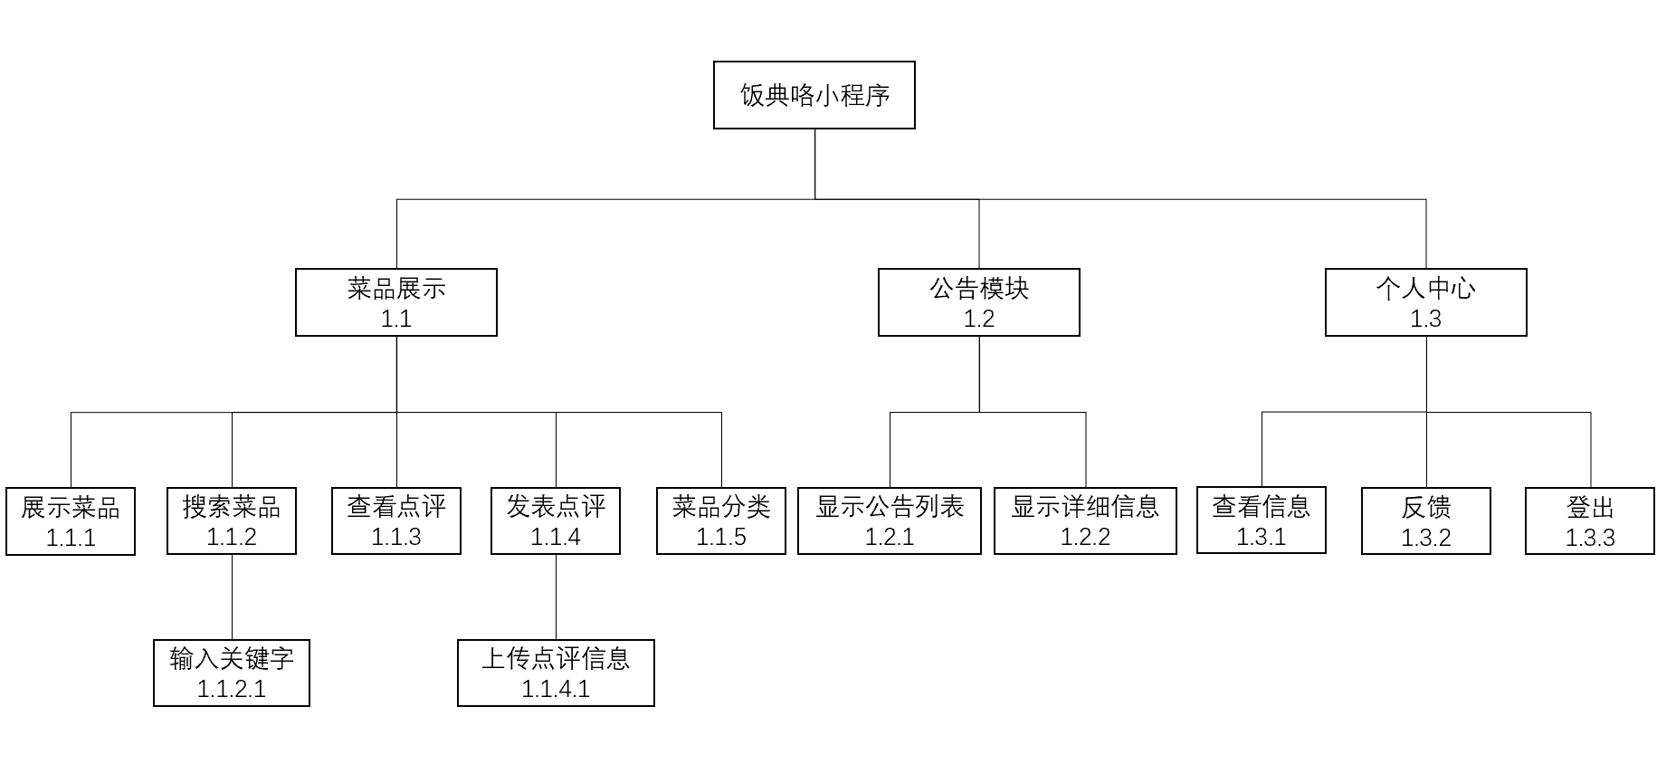

# 3　安装与初始化

本项目宿主环境为微信app。用户首先需要确保已经安装了微信应用，并且已经登录到自己的微信账号。在微信内部可以找到“小程序”入口，找到本小程序即可使用该小程序。

# 4　运行说明

**4.1 运行步骤**

（1）进入小程序，如下图所示：

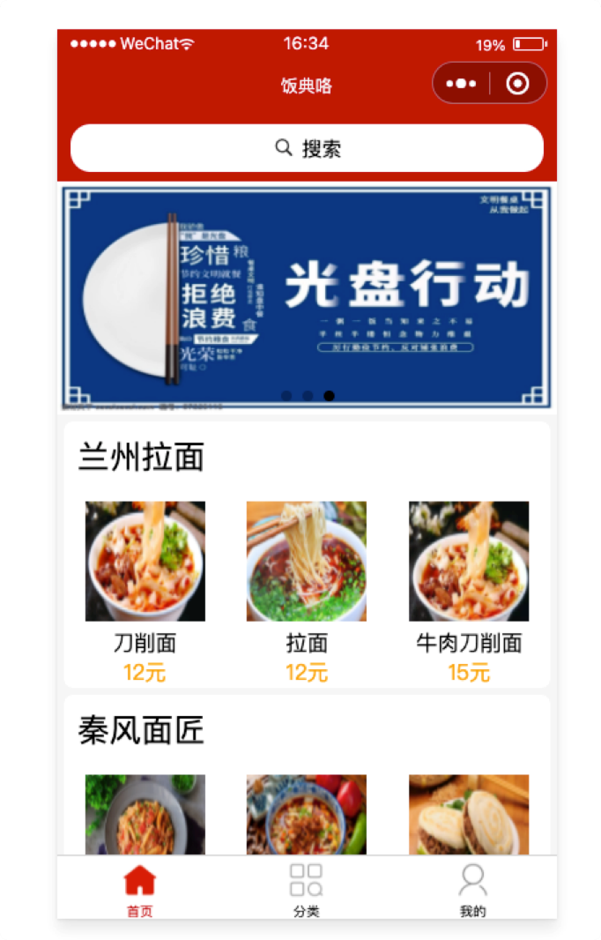

图4-1 小程序首页

（2）点击公告轮播图可以查看公告详细信息：

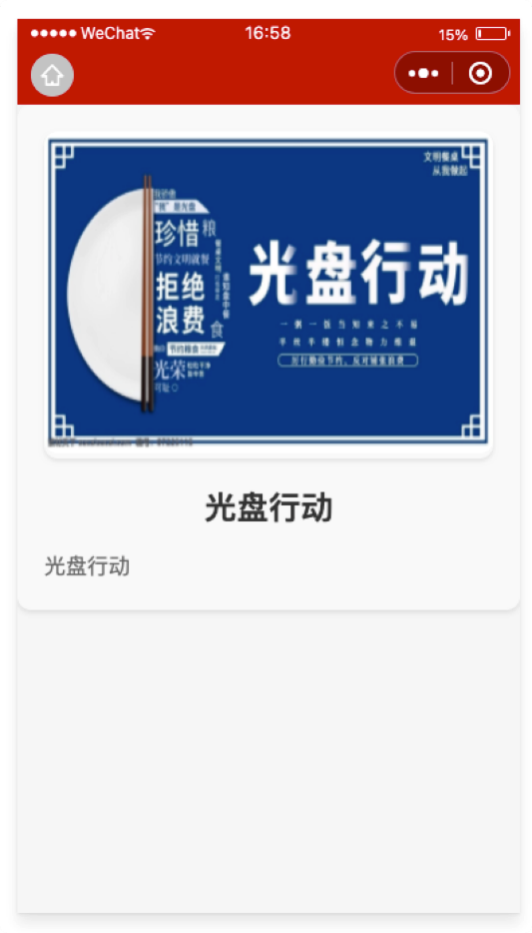

图4-2 公告详细信息

（3）可在上方搜索框进行菜品搜索：

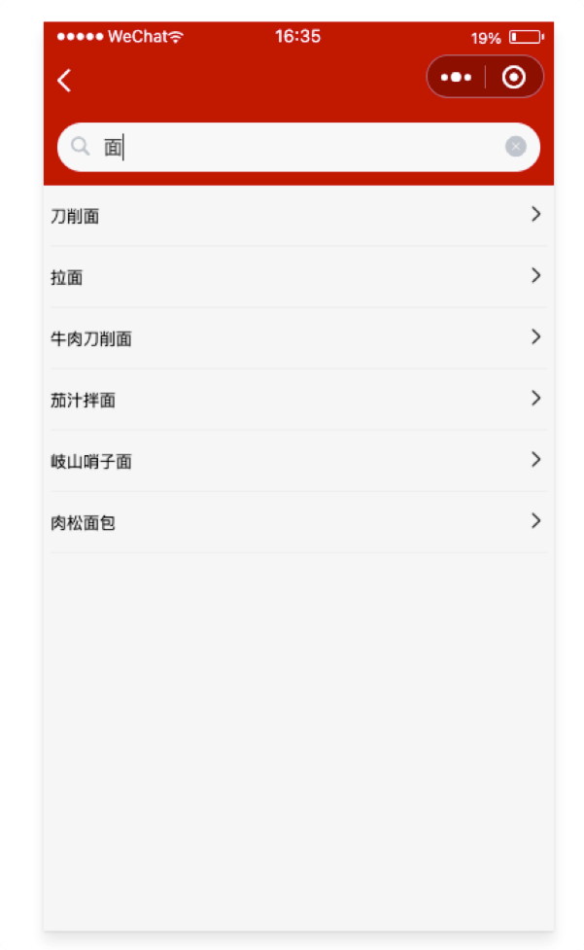

图4-3 菜品搜索

（4）点击分类，可查看不同分类下的店铺（目前是以食堂及楼层分类）：

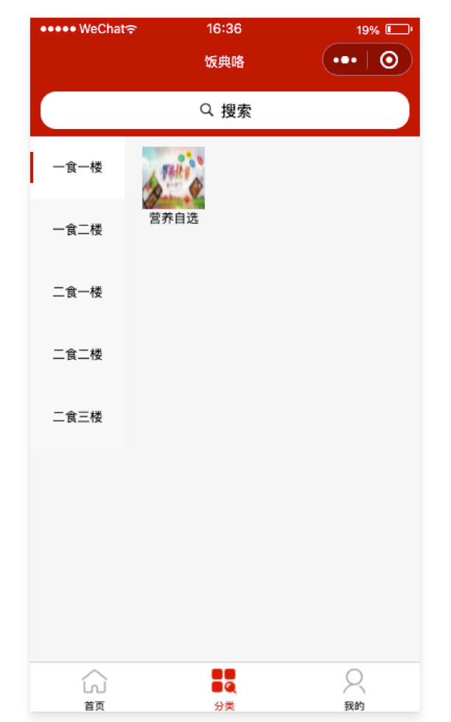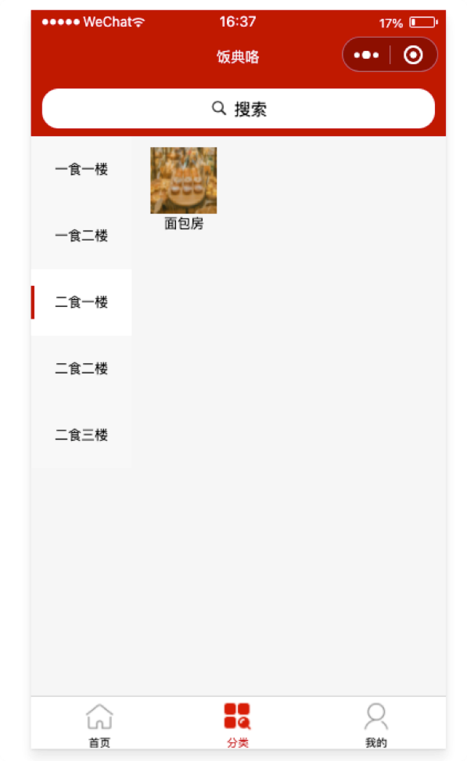

图4-4 菜品分类

（5）点击不同店铺，可以查看该店铺售卖菜品列表：

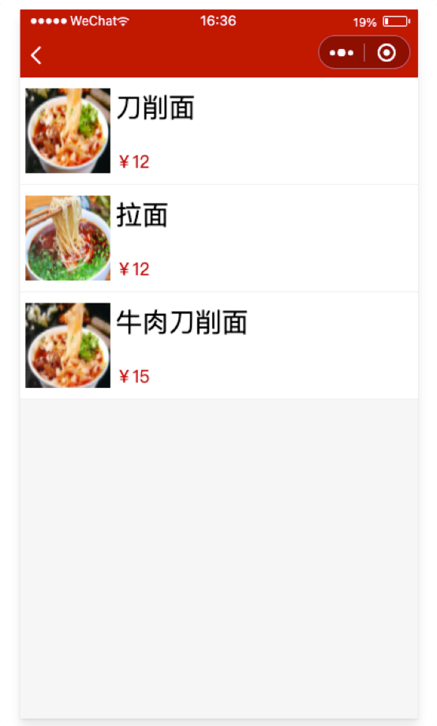

图4-5 店铺菜品列表

（6）选择某一菜品，可以查看该菜品详情以及评价：

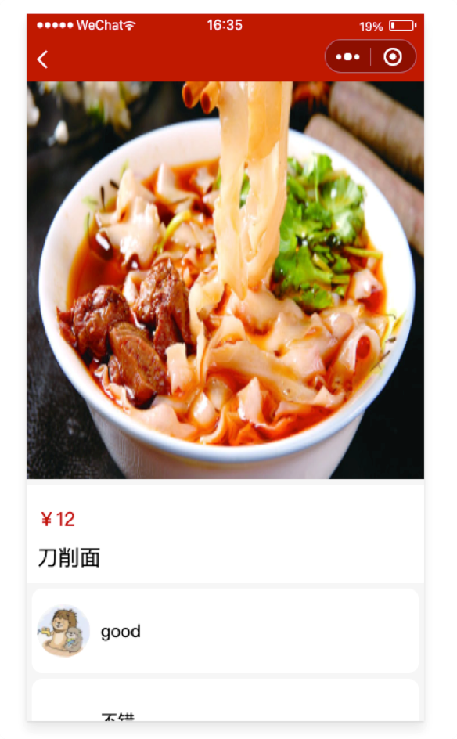

图4-6 菜品详情

（7）于“我的”模块可以登录：

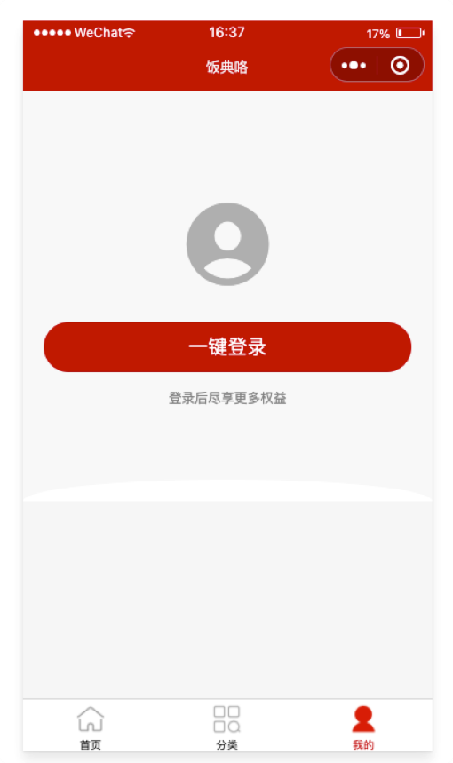

图4-7 登录页

（8）登录成功后可以查看用户昵称、收藏菜品以及点评过的菜品，同时可以进行反馈，也可以退出登录：

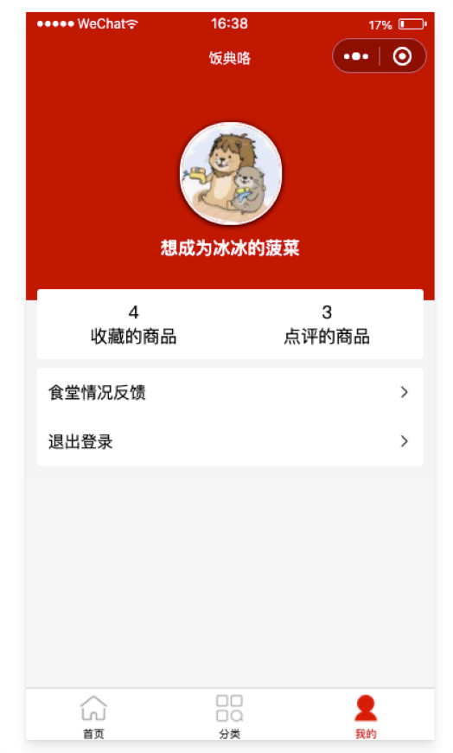

图4-8 登录后“我的”展示页面

（9）点击反馈可以进入反馈页面：

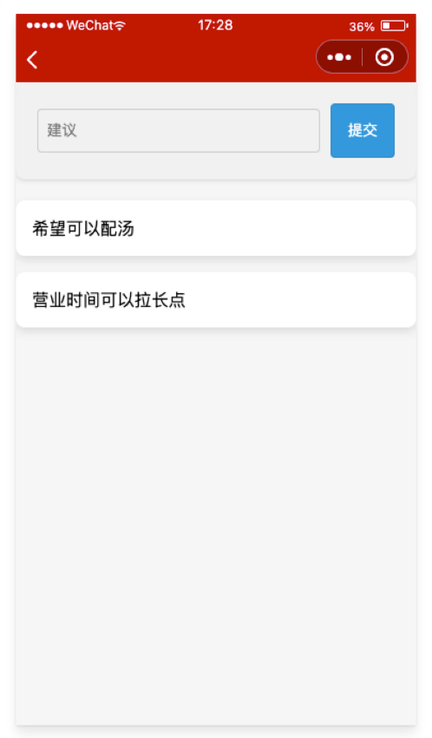

图4-9 反馈页面

# 5　非常规过程

（1）输入有误情况下请再次输入。

（2）运行过程中出现页面加载不出情况，请检查网络问题。

（3）其他问题请联系开发人员解决。